Администрация Трубачевского сельского поселения
ШЕГАРСКОГО РАЙОНА ТОМСКОЙ ОБЛАСТИ

ПОСТАНОВЛЕНИЕ
05.09.2019 № 50

О внесении изменений в постановление
№ 22а от 20.03.2019 г. «О местах (площадках) накопления твердых коммунальных отходов на территории Трубачевского
сельского поселения»

В соответствии с пунктом 4 статьи 134 Федерального закона от 24 июня 1998 года
№ 89-ФЗ «Об отходах производства и потребления», пунктами 4 и 22 Правил обустройства мест (площадок) накопления твердых коммунальных отходов и ведения их реестра, утвержденных постановлением Правительства Российской Федерации от 31.08.2018 № 1039, Уставом Трубачевского сельского поселения
ПОСТАНОВЛЯЮ:

1.Заменить схему размещения мест (площадок) накопления твердых коммунальных отходов на территории Трубачевского сельского поселения согласно приложению 1 к настоящему постановлению.
- Заменить реестр мест (площадок) накопления твердых коммунальных отходов, расположенных на территории Трубачевского сельского поселения согласно приложению 2 к настоящему постановлению.
- Опубликовать настоящее постановление в порядке, установленном Уставом муниципального образования «Трубачевское сельское поселение» и разместить на официальном сайте www.trubachevo.tomsk.ru.
- Контроль за исполнением данного постановления возложить на заведующего хозяйством Трубачеву У.В.

Глава Трубачевского сельского поселения О.А. Трубачева

Приложение 1
к постановлению Администрации Трубачевского сельского поселения от 05.09.2019 г. №50

- д. Новоуспенка, Шегарский район, Томская область

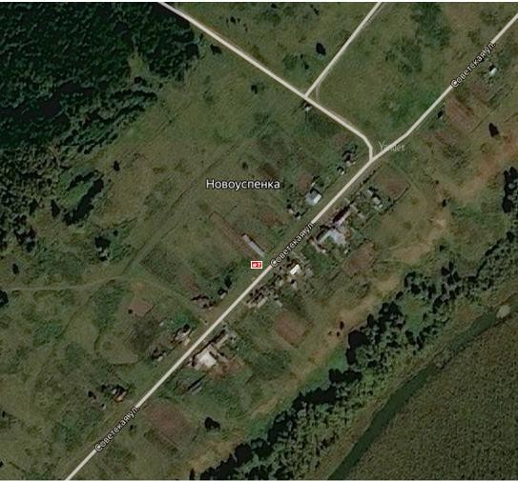
Условные обозначения:

- обозначение места (площадки) накопления твердых коммунальных отходов (ТКО)

д. Новониколаевка, Шегарский район, Томская область
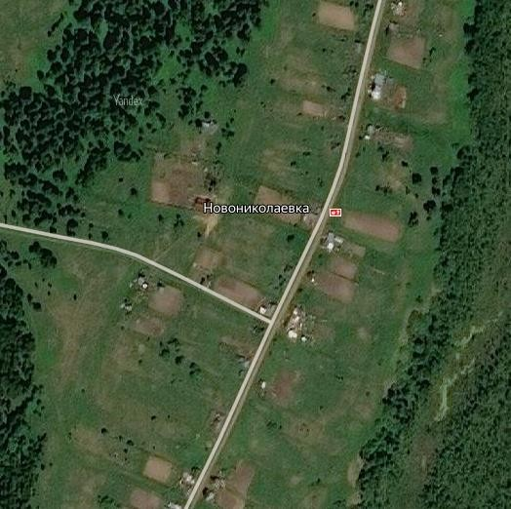
Условные обозначения:

- обозначение места (площадки) накопления твердых коммунальных отходов (ТКО)

улицы: Агрогородок, Молодежная и Школьная, с. Малобрагино, Шегарский район, Томская область
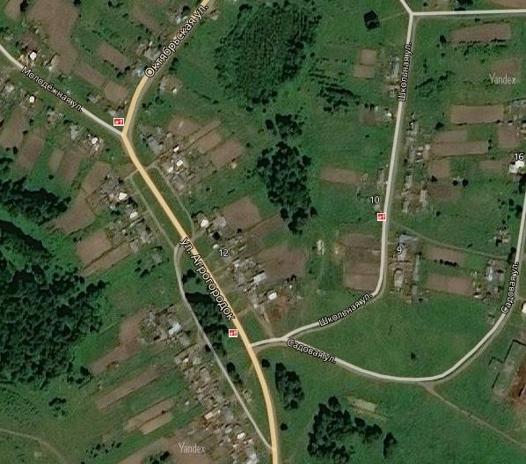

Условные обозначения:

- обозначение места (площадки) накопления твердых коммунальных отходов (ТКО)

улицы: Набережная, Ленина, Садовая и Октябрьская, с. Малобрагино, Шегарский район, Томская область
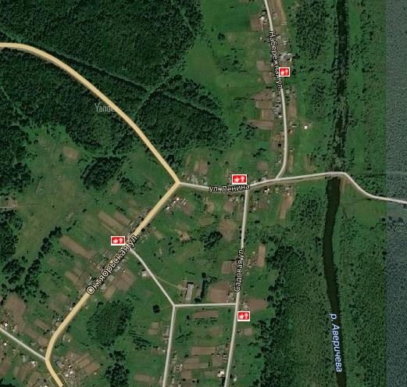
Условные обозначения:

- обозначение места (площадки) накопления твердых коммунальных отходов (ТКО)

улица Коммунистическая, с. Трубачево, Шегарский район, Томская область
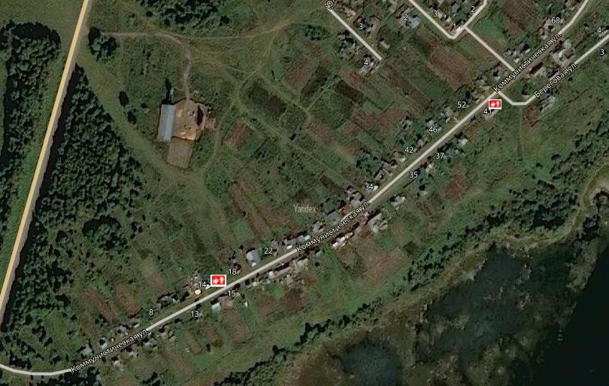
Условные обозначения:

- обозначение места (площадки) накопления твердых коммунальных отходов (ТКО)

улицы: Молодежная,, Центральная, Рабочая, Солнечная, Береговая, с. Трубачево, Шегарский район, Томская область
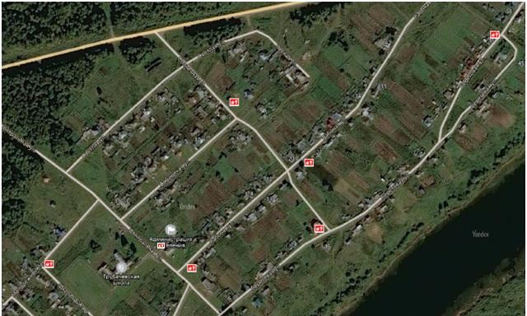

Условные обозначения:

- обозначение места (площадки) накопления твердых коммунальных отходов (ТКО)

д. Бушуево, Шегарский район, Томская область

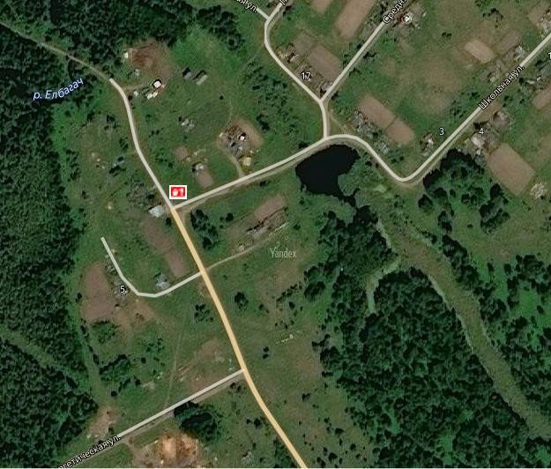
Условные обозначения:

- обозначение места (площадки) накопления твердых коммунальных отходов (ТКО)

Приложение №2
к постановлению Администрации Трубачевского сельского поселения от 05.09.2019 № 50

Реестр мест (площадок) накопления твердых коммунальных отходов, расположенных на территории Трубачевского сельского поселения

Раздел 1 - «Данные о нахождении мест (площадок) накопления твердых коммунальных отходов» |  |  |  | Раздел 2 - «Данные о технических характеристиках мест (площадок) накопления твердых коммунальных отходов» |  |  |  |  | Раздел 3 -  «Данные о собственниках мест (площадок) накопления твердых коммунальных отходов» | Раздел 4 - «Данные об источниках образования ТКО, которые складируются в местах (на площадках) накопления ТКО»
Сведения о почтовом адресе мест (площадок) ТКО |  |  | и (или) | Сведения об  использу- емом огражде- нии | Сведения об используемом покрытии | Площадь, кв.м | Сведения о размещенных контейнерах
Населенный пункт | Улица, переулок | № дома | Сведения о географических координатах мест (площадок) накопления ТКО |  |  |  | Количество контейнеров, шт | Объем контейне- ров, м3 |  | Сведения об объектах капитального строительства (при осуществлении  деятельности на которых у физических и юридических лиц образуются твердые коммунальные отходы, складируемые в соответствующих местах (на площадках) накопления ТКО
 |  |  |  |  |  |  |  |  |  | Вид объекта | Адрес объекта
д.Ново- николаевка | ул.Кедровая | 41  «о» | широта - 56.771655  долгота - 84.358237 | нет | Гравийно- песчанная смесь | 4 | 2 | — | Администрация Трубачевского сельского поселения | ЖД | д. Ново- николаевка
д.Ново- успенка | ул.Советская | 9  «о» | широта - 56.638592  долгота - 84.185213 | нет | Гравийно- песчанная смесь | 4 | 2 | — | Администрация Трубачевского сельского поселения | ЖД | д.Ново- успенка
д. Бушуево | Ул.Кооператив- ная | 6  «о» | широта - 56.898566  долгота - 84.285248 | нет | Гравийно- песчанная смесь | 4 | 2 | — | Администрация  Трубачевского | ЖД | д. Бушуево

 |  |  |  |  |  |  |  |  | сельского поселения
с.Мало- брагино | ул.Агрогородок | 11  «о» | широта - 56.846522  долгота - 84.377639 | Нет | Гравийно- песчанная смесь | 4 | 2 | — | Администрация Трубачевского сельского поселения | ЖД | с.Малобрагино
с.Мало- брагино | ул.Октябрьская | 15  «о» | широта - 56.852549  долгота - 84.379080 | Нет | Гравийно- песчанная смесь | 4 | 2 | — | Администрация Трубачевского сельского поселения | ЖД | с.Малобрагино
с. Малобрагино | ул.Молодежная | 2  «о» | широта - 56.849187  долгота - 84.374942 | Нет | Гравийно- песчанная смесь | 4 | 2 | — | Администрация Трубачевского сельского поселения | ЖД | с.Малобрагино
с. Малобрагино | ул.Школьная | 10  «о» | широта - 56.847950  долгота - 84.381334 | Нет | Гравийно- песчанная смесь | 4 | 2 | — | Администрация Трубачевского сельского поселения | ЖД | с.Малобрагино
с.Мало- брагино | ул.Садовая | 11  «о» | широта - 56.850366  долгота - 84.385584 | Нет | Гравийно- песчанная смесь | 4 | 2 | — | Администрация Трубачевского сельского поселения | ЖД | с.Малобрагино
с.Мало- брагино | ул.Ленина | 7  «о» | широта - 56.854307  долгота - 84.385836 | Нет | Гравийно- песчанная смесь | 4 | 2 | — | Администрация Трубачевского сельского поселения | ЖД | с.Малобрагино
с.Мало- брагино | ул.Набережная | 8  «о» | широта - 56.857578  долгота - 84.387939 | Нет | Гравийно- песчанная смесь | 4 | 2 | — | Администрация Трубачевского сельского поселения | ЖД | с.Малобрагино
с.Трубачево | ул.Коммунисти- ческая | 16  «о» | широта - 56.668353  долгота - 84.230948 | Нет | Гравийно- песчанная смесь | 4 | 2 | — | Администрация Трубачевского сельского поселения | ЖД | с.Трубачево

с.Трубачево | ул.Коммунисти- ческая | 41  «о» | широта - 56.671071  долгота - 84.238535 | Нет | Гравийно- песчанная смесь | 4 | 2 | — | Администрация Трубачевского сельского поселения | ЖД | с.Трубачево
с.Трубачево | пер.Школьный | 8  «о» | широта - 56.673979  долгота - 84.236529 | Нет | Гравийно- песчанная смесь | 4 | 2 | — | Администрация Трубачевского сельского поселения | ЖД | с.Трубачево
с.Трубачево | ул.Береговая | 16  «о» | широта - 56.674998  долгота - 84.247388 | Нет | Гравийно- песчанная смесь | 4 | 2 | — | Администрация Трубачевского сельского поселения | ЖД | с.Трубачево
с.Трубачево | ул.Береговая | 54  «о» | широта - 56.679071  долгота - 84.253854 | Нет | Гравийно- песчанная смесь | 4 | 2 | — | Администрация Трубачевского сельского поселения | ЖД | с.Трубачево
с.Трубачево | ул.Рабочая | 1  «о» | широта - 56.674079  долгота - 84.242928 | Нет | Гравийно- песчанная смесь | 4 | 2 | — | Администрация Трубачевского сельского поселения | ЖД | с.Трубачево
с.Трубачево | ул.Рабочая | 19  «о» | широта - 56.676347  долгота - 84.246943 | Нет | Гравийно- песчанная смесь | 4 | 2 | — | Администрация Трубачевского сельского поселения | ЖД | с.Трубачево
с.Трубачево | ул.Солнечная | 3  «о» | широта - 56.677625  долгота - 84.243894 | Нет | Гравийно- песчанная смесь | 4 | 2 | — | Администрация Трубачевского сельского поселения | ЮЛ | с.Трубачево
с.Трубачево | Ул.Центральная | 7  «о» | широта - 56.674364  долгота - 84.241082 | металл | асфальт | 4 | 1 | — | Администрация Трубачевского сельского поселения |  | МКУ  «Администрац ия Трубачевского сельского поселения»

